POLIGON ZUNAJ
Danes je PETEK. JUPI! Cel teden ste se pridno učili in delali, tako da se boste danes pri športu sprostili z igrami na poligonu. Zunaj je sončno, zato bomo tudi izkoristili to lepo vreme in šli ven.
PRIPOMOČKI: potrebujete KREDE za risanje zunaj.
STARŠI: narišite jim (s kredami) poligon, ki bo razdeljen na 4 dele:
- SONOŽNI POSKOK NA DOLOČENO ČRKO: Narišite 7 krogov in vanje napišite črke: A, S, I, P, M, L, O. Izgovorite eno črko, otrok jo mora poiskati in sonožno skočiti na njo. To nekajkrat ponavljajte vedno z različnimi črkami.
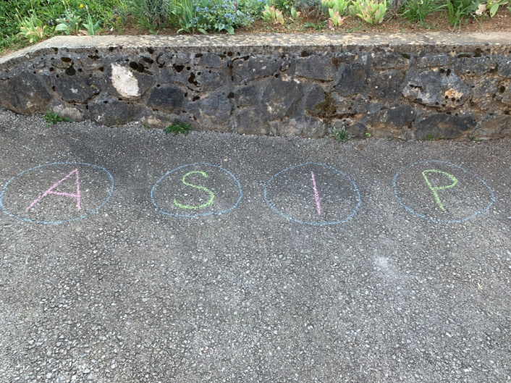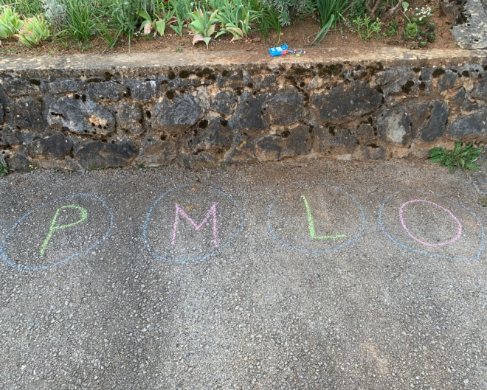
- LABIRINT: narišite labirint, kot je na sliki. Otrok naj hodi po črti, tako da daje peto pred prste, dela majhne korake, kot miška. Potem hodi po črti nazaj. Na koncu pa še skače čez črte.

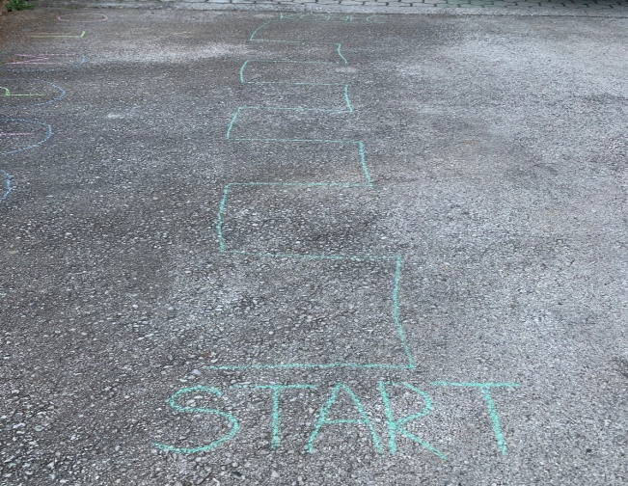
- CIKCAK POSKOKI: narišite poligon, kot je na sliki. Otrok naj skače po številih, ki so razporejena od 1 do 10, pri tem naj glasno izgovarja števila. Najprej naj skače sonožno, potem pa poskusi še s skoki samo z desno nogo in samo z levo nogo.
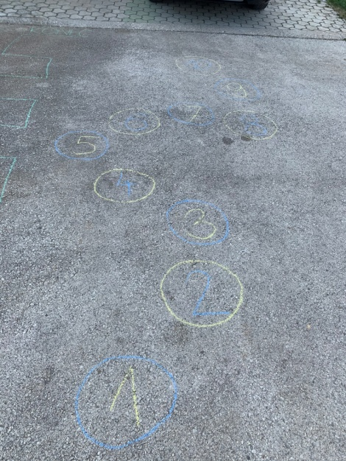
- RISTANC ali "AVIONČEK": narišite takšen avionček, kot je na sliki. Potem naj otrok poišče kamenček in z njim cilja najprej število 1 in odskače do konca in nazaj. Ponovi naj z naslednjo številko.
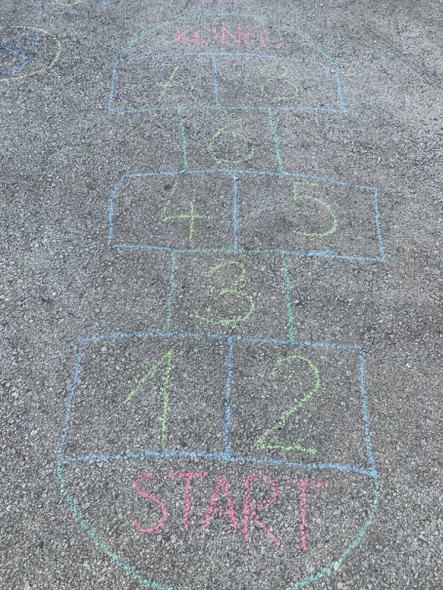
IN SI KONČAL/A! BRAVO!

